淡江時報 第 910 期
各系系慶活動
學聲大代誌
【本報訊】今日（9日）淡水校園好熱鬧！各院系所舉辦各式慶祝活動歡迎校友回娘家，大家相偕返回母校與師長同窗再話當年，重溫五虎崗的求學時期歲月，是眾人期待的校慶盛事！右表為淡水校園的系慶活動，歡迎大家參與。
2013/11/09

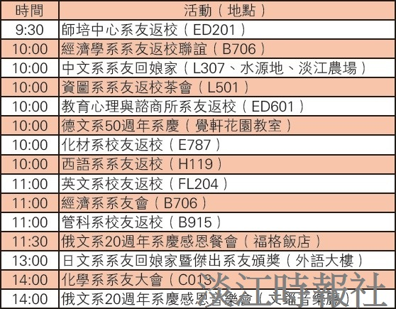
各系系慶活動（淡江時報整理）

